**ОТЧЁТ**

**ПО ЛАБОРАТОРНОЙ РАБОТЕ № 1**

**ПРИБЛИЖЕННЫЕ МЕТОДЫ РЕШЕНИЯ**

**НЕЛИНЕЙНЫХ УРАВНЕНИЙ**

**(Вариант 8)**

*Выполнил студент 3 курса ПМиИ*

*Ковшов Максим*

***Постановка задачи:***Исследовать функцию $f\left(x\right)=2\sin\left(3x\right)-1.5x$ и решить уравнение .

I. Найти промежуток, содержащий наименьший положительный корень уравнения , для которого выполняются достаточные условия сходимости одного из итерационных методов;

II. Получить приближенное решение (с точностью 10-7) методами:

1) *методом Ньютона (метод касательных)*

;

2) *методом хорд*

;

3) *методом секущих*

;

4) *конечноразностным методом Ньютона*

 — малый параметр;

5) *методом Стеффенсена*

;

6) *методом простых итераций*



Если , то .

Для оценки погрешности приближенного решения, полученного любым методом, может использоваться неравенство

.

***Результаты расчетов***

$$a=0,2 ; b=1 ; n=10$$

Таблица значений функции (см. программу 1 в приложении)

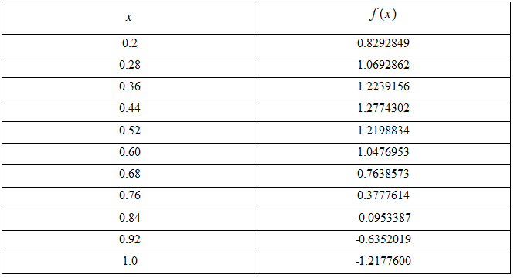

График функции

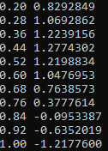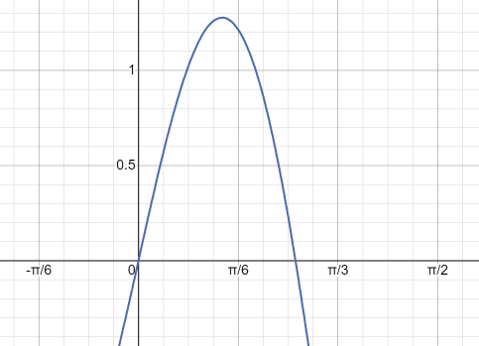

Построив график функции, определяем, что уравнение имеет корень, который находится в интервале $0,8<x<1$

Уточним значение корня с требуемой точностью 10-7, пользуясь методами 1–6.

**Метод Ньютона (метод касательных).** Для корректного использования данного метода необходимо определить поведение второй производных функции  на интервале уточнения корня и правильно выбрать начальное приближение .

Для функции *f(x)* имеем: *f’(x)= $6\cos\left(3x\right)-1,5 ,$ f’’(x)=-18sin(3x).* Видим, что вторая производная отрицательна во всей области определения функции, поэтому в качестве начального приближения можно взять правую границу интервала, т.е. $x_{0}=0,8$ Дальнейшие вычисления проводятся по формуле. Итерации завершаются при выполнении условия .

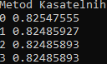

**Метод хорд.** Вычисления проводятся по формуле . Итерации завершаются при выполнении условия .

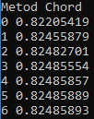

**Метод секущих.** В качестве начальных точек зададим: $x_{0}=0,8$ и $x_{0}=1$. Дальнейшие вычисления проводятся по формуле . Итерации завершаются при выполнении условия .

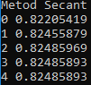

**Конечноразностный метод Ньютона.** В качестве начального приближения берем $x_{0}=0,8$. Выбираем параметр . Вычисления проводятся по формуле .

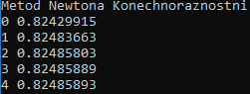

**Метод Стеффенсена.** В качестве начального приближения берем $x_{0}=0,8$. Вычисления проводятся по формуле .

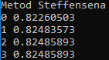

**Метод простых итераций.** Выбираем $x_{0}=0,8$. Вычисления проводятся по формуле . Выбираем $τ=-0,2$.

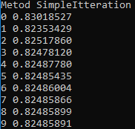

**Итоговая таблица**

|  |  |  |  |
| --- | --- | --- | --- |
| Метод решения | Выбранный интервал | Полученное решение | Количество итераций |
| 1. Метод Ньютона (метод касательных) | [0,8 ; 1] | 0,82485893 | 4 |
| 2. Метод хорд | [0,8 ; 1] | 0,82485893 | 7 |
| 3. Метод секущих | [0,8 ; 1] | 0,82485893 | 5 |
| 4. Конечноразностный метод Ньютона | [0,8 ; 1] | 0,82485893 | 5 |
| 5. Метод Стеффенсена | [0,8 ; 1] | 0,82485893 | 5 |
| 6. Метод простых итераций | [0,8 ; 1] | 0,82485891 | 10 |

**Выводы:** Скорости сходимости всех методов для данной функции примерно одинаковы, кроме метода простых итераций – у него она хуже.

Приближенным решением уравнения является $x≈$ 0,8248589

Все исходные тексты программ приводятся в Приложении.

**ПРИЛОЖЕНИЕ**

***Программы нахождения корня всеми способами и построения таблицы значений функции***

